Configurazione Profilo Utente con Accesso Limitato
Questo tipo di abilitazione garantisce all'operatore a cui viene associata, una modalità di visualizzazione dei protocolli limitata, escludendo quindi operazioni come ad esempio la modifica dei documenti, l'inserimento di nuovi protocolli o l'accesso completo ai dettagli del protocollo che si intende visualizzare. Rendendo di fatto disponibile la sola visualizzazione dei dati principali del protocollo:
- Numero;
- Tipo (Arrivo/Partenza/Interno);
- Data di registrazione;
- Ora di registrazione;
- Oggetto.
Per associare all'utente questa modalità di accesso, occorre:
- Accedere alla funzione Amministrazione del sistema/Gestione Accessi/Utenti;
- Ricercare l'utente di interesse ed accedere al dettaglio dello stesso;
- Dalla schermata di dettaglio dell'utente, posizionarsi all'interno della scheda “Profili Applicativi” e successivamente selezionare la scheda “Protocollo”;
- In corrispondenza del campo “Abilita Protocollo”, selezionare dal menù a tendina la voce “Limitata”;
- Cliccare il bottone “Aggiorna” per salvare le modifiche.
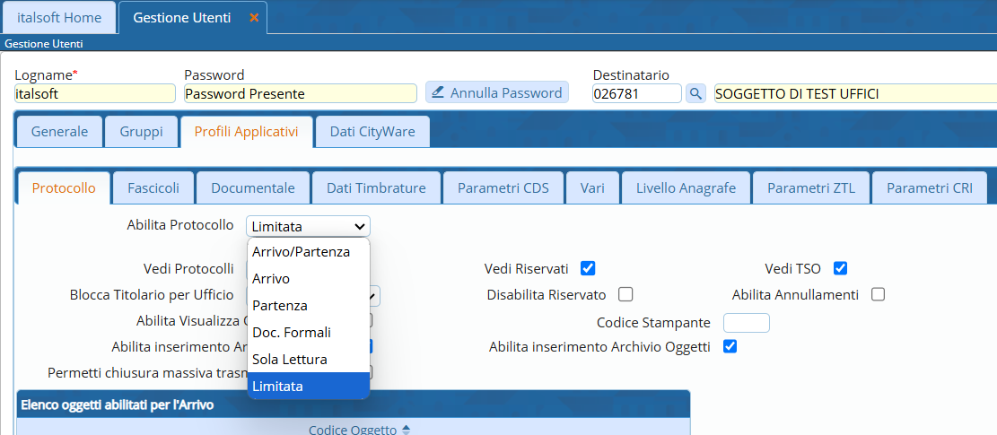
L'utente abilitato con accesso limitato al protocollo, accedendo alla funzione Protocollo/Gestione/Gestione Protocollo visualizzerà un messaggio di avviso predefinito tramite il quale si richiede conferma all'accesso in visualizzazione dei protocolli. Cliccando il bottone “Annulla” si torna alla schermata precedente, mentre cliccando il bottone “Continua” si accede alla consultazione dei protocolli in modalità limitata.
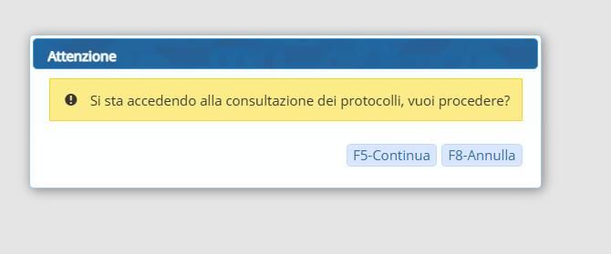
E' possibile personalizzare il messaggio di avviso accedendo alla funzione Protocollo/Protocollo/Utilità/Dati Ente, posizionandosi poi sulla scheda “Parametri Protocollo” e cliccando il bottone “Gestisci Gestione Limitata”.
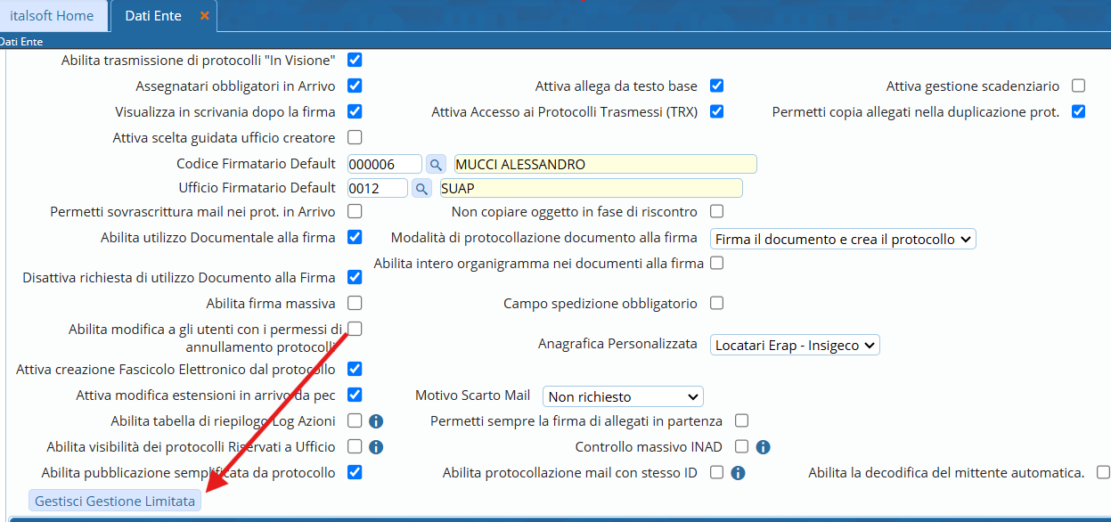
Si aprire una finestra dalla quale è possibile modificare il messaggio di accesso alla visualizzazione dei protocolli in modalità limitata.
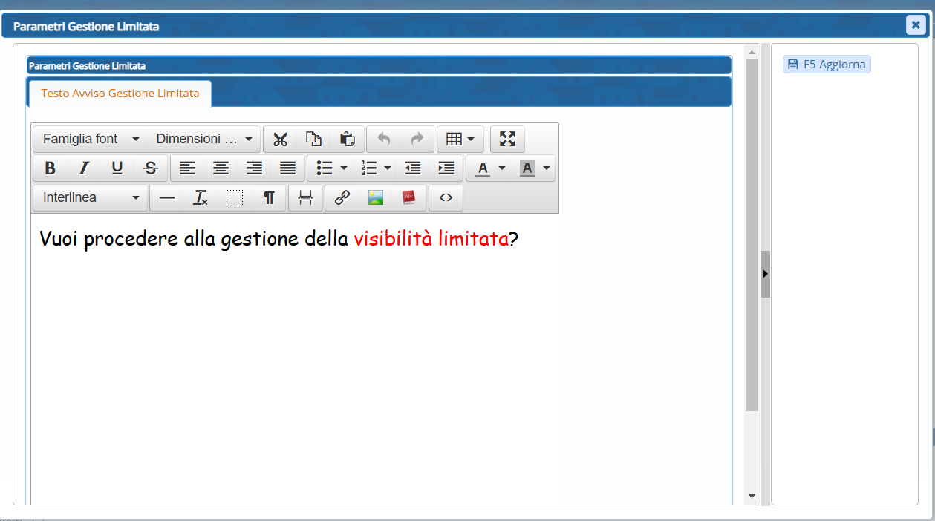
Da questa funzione è possibile apportare modifiche al testo e allo stile del messaggio. Per salvare le modifiche è sufficiente cliccare il bottone “Aggiorna”. Al momento dell'accesso alla consultazione dei protocolli da parte di un utente con modalità limitata attiva, si visualizza il messaggio aggiornato con le modifiche apportate.
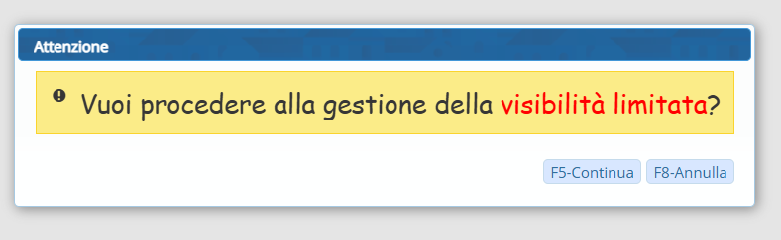
Confermando l'accesso alla consultazione dei protocolli si apre la schermata di ricerca, composta da un numero inferiore di filtri rispetto alla pagina di Gestione Protocollo standard.
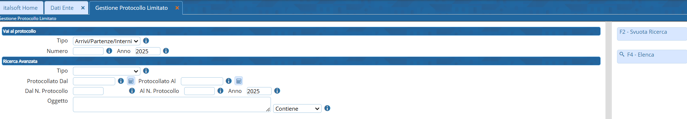
Ad ogni voce della schermata di ricerca, è associato un bottone blu a lato che fornisce all'utente informazioni in merito alla sua funzione semplicemente passando sopra di esso il puntatore del mouse. Dopo aver inserito i filtri di ricerca, è possibile estrarre i dati cliccando il bottone “Elenca”. Essendo una modalità di visualizzazione limitata, la visualizzazione è differente rispetto alla ricerca standard dei protocolli. L'elenco infatti, riporta al suo interno le sole informazioni chiave dei protocolli:
- Tipo protocollo (Arrivo/Partenza/Interno);
- Anno del protocollo;
- Numero del protocollo;
- Data Registrazione;
- Ora Registrazione;
- Oggetto.
Cliccando la riga corrispondente a uno dei protocolli estratti, non viene fornito l'accesso al dettaglio del protocollo, ma si apre una maschera che ne riassume le informazioni sopra elencate in maniera compatta ed intuitiva.
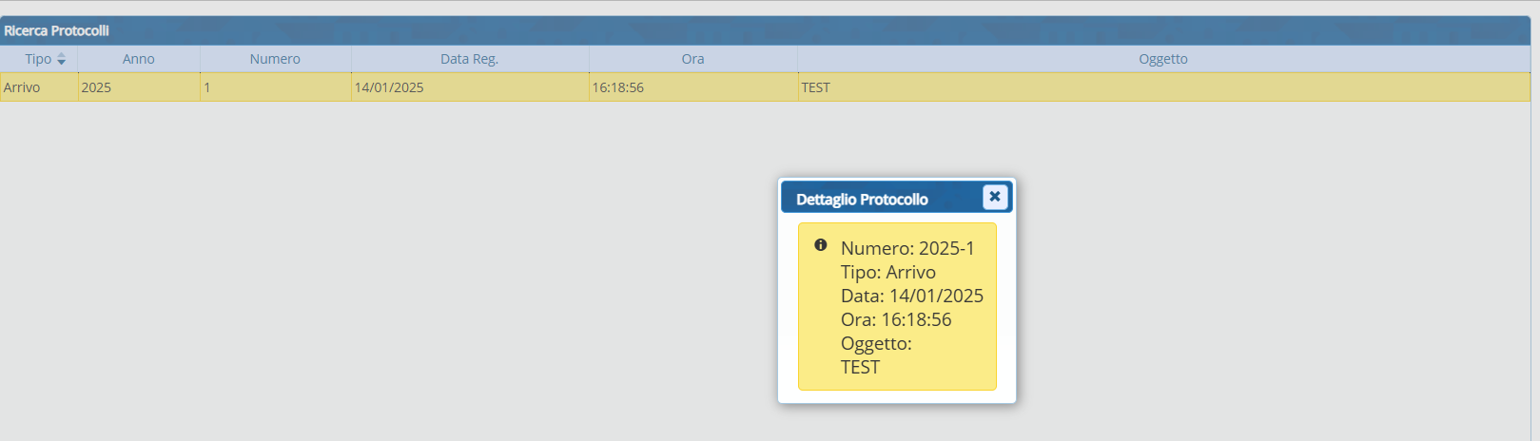
Note aggiuntive sulla consultazione dell'elenco dei protocolli:
- i protocolli che in elenco riportano la scritta RISERVATO su sfondo grigio sono visibili solamente agli utenti abilitati (chi lo ha registrato e a chi è stato assegnato);
- i protocolli estratti evidenziati in giallo sono mancanti di allegati o classificazione;
- i protocolli estratti evidenziati in nero sono stati annullati;
- IMPORTANTE: dal momento dell'accesso alla pagina Gestione Protocollo Limitata fino all'uscita dalla funzione, le operazioni eseguite vengono tracciate e registrate:
  - la conferma dell'accesso alla pagina da parte dell'utente;
  - I parametri di ogni ricerca effettuata;
  - I dettagli dei protocolli visualizzati.
visualizzazioni.

